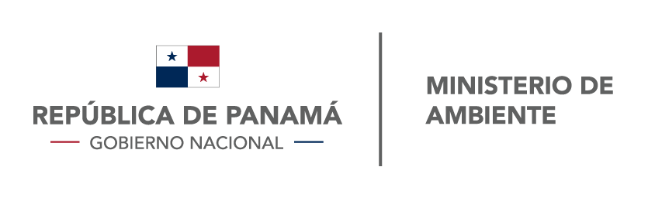
DIRECCIÓN DE VERIFICACIÓN DEL DESEMPEÑO AMBIENTAL

MEMORANDO
MEMO-DIVEDA-822-2019

PARA: DANIA BROCE
Jefa de Asesoría Legal

DE: MIGUEL FLORES
Director de Verificación del Desempeño Ambiental

ASUNTO: Inscripción de Auditor Ambiental

FECHA: 24 de octubre de 2019
_________________________________________________________________________

Por este medio remitimos expediente de Elias Felipe Dawson Allen y para el trámite correspondiente de la Oficina de Asesoría Legal, concerniente al registro de Auditores Ambientales que lleva el Ministerio de Ambiente.

El expediente en prefasia consta de 15 fojas y el número de caso es el 6458.

Para consultas adicionales favor comunicarse con Omar Fernández, de la Dirección De Verificación del Desempeño Ambiental, a la extensión 6847 y correo ofernandez@miambiente.gob.pa.

Atentamente,

MF/of

